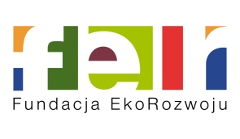
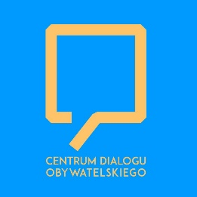
Wrocław, 13 czerwca 2017 r.
Szanowni Państwo,

Zapraszamy serdecznie na bezpłatne szkolenie i warsztaty „Obywatel na straży drzew”, które odbędzie się 04.07.2017 roku (godz. 9.00 – 15.30) w Centrum Dialogu Obywatelskiego, ul. Koraszewskiego 7-9 w Opolu.
Szkolenie kierowane jest przede wszystkim do działaczy lokalnych, aktywistów, przedstawicieli społeczności lokalnych korzystających (chcących korzystać) z mechanizmu jakim jest budżet obywatelski, ale też przedstawicieli samorządów lokalnych, które chciałyby budżety obywatelskie realizować. Jego tematyka skupi się na następujących zagadnieniach:
- Rola BUDŻETÓW OBWATELSKICH w miastach (ze szczególnym uwzględnieniem aspektu rozwoju zieleni) - realia BO jako mechanizmu partycypacji. Jak usprawnić budżety obywatelskie? WYPRACOWANIE REKOMENDACJI do budżetów obywatelskich.
- PLANOWANIE I PRZYGOTOWANIE PROJEKTÓW obywatelskich: identyfikacja celu, działania, od pomysłu do realizacji, jak skutecznie promować i wygrać, jak zaangażować innych?
Podczas szkolenia zaprosimy uczestników zarówno na wykłady i prezentacje merytoryczne, jak i do aktywnego udziału w zajęciach warsztatowych zwiększających umiejętności z zakresu podstaw komunikacji społecznej, aktywizowania mieszkańców, umiejętności przygotowania, prowadzenia projektów i kampanii.
Zgłoszenia prosimy nadsyłać do dnia 29 czerwca 2017 roku mailowo na adres: m.berezowska@eko.org.pl z podaniem imienia i nazwiska, maila i telefonu kontaktowego. Liczba miejsc jest ograniczona. Szczegółowy program i notka o prowadzących w załączeniu.
Ze względu na formułę spotkania (m.in. praca warsztatowa w grupach) prosimy o punktualne stawienie się na szkolenie i pozostanie do jego zakończenia.

Kontakt:  Magdalena Berezowska-Niedźwiedź  Email: m.berezowska@eko.org.pl | 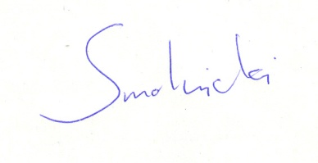  Z poważaniem,  Krzysztof Smolnicki, prezes Zarządu Fundacji

